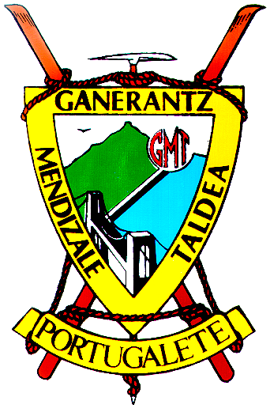DESDE el Hotel refugio de Áliva

25 - 26 julio 2026

TRAVESÍAS Y ASCENSIONES

Eguna 25

Estación superior del Cable – Refugio de Áliva: Peña Vieja (2.619 m) (F)

Eguna 26

Refugio de Áliva – Espinama: Pico Cortés (2.370 m) (F+)

